I четверть.
Раздел: «Пиление столярной ножовкой»
- Определите столярные инструменты и приспособления:
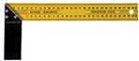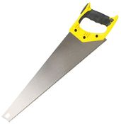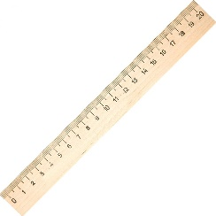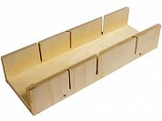
1 2 3 4
1
2
3
4

- Определите детали и элементы столярного верстака.

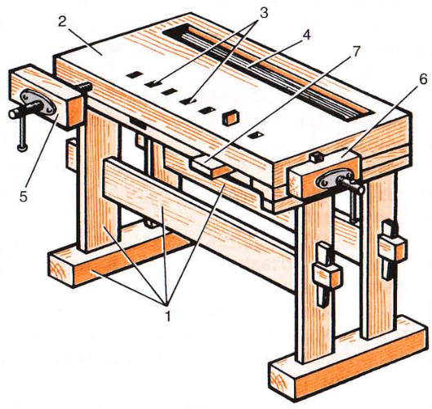
1
2
3
4
5
6
3. Составьте предложения со словами: верстак, лоток, боковой зажим.
.
.
.
.

- Найдите соответствие:
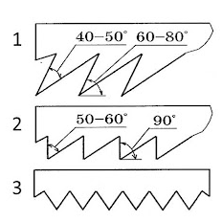
Продольное пиление

Смешанное пиление

Поперечное пиление

- Когда нужно пользоваться направителем при пилении?
В начале пиления
В процессе пиления
В конце пиления
Во всех вариантах

- При пилении первое движение пилы делают:
От себя На себя Не имеет значения

- Основная единица измерения в столярном деле:

Метр Сантиметр Миллиметр

- Определите размер детали: Ответ:
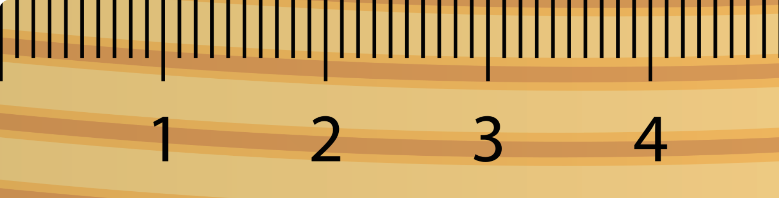

Раздел: «Промышленная заготовка древесины»
- Определите части дерева:
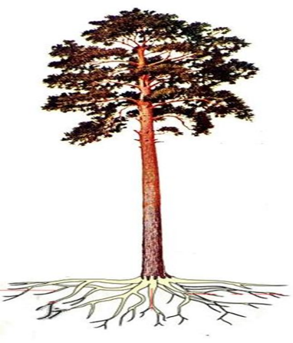

- Определите части древесины на разрезе
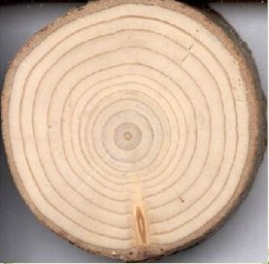

- Определите виды пиломатериалов, найдите соответствие:
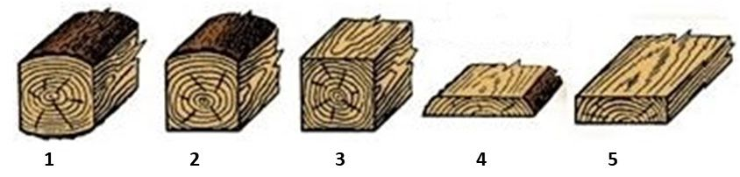
Брус четырёхкантный
Доска обрезная
Доска необрезная
Брус трёхкантный
Брус Двухкантный

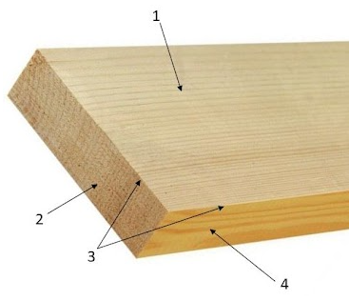
- Определите элементы доски, найдите соответствие
Пласть
Торец
Кромка
Грань
- Запишите лиственные породы древесины.
.
.
- Запишите хвойные породы древесины.
.
.

- Составьте предложения со словами: ствол, годичные кольца, пиломатериалы.
.
.
.
.
.
.

Самостоятельная (практическая) работа. Изготовление игрушечного строительного материала по заданным размерам.

2 четверть
Раздел: «Сверление отверстий на станке»
- Определите основные части сверлильного станка, заполните кроссворд.
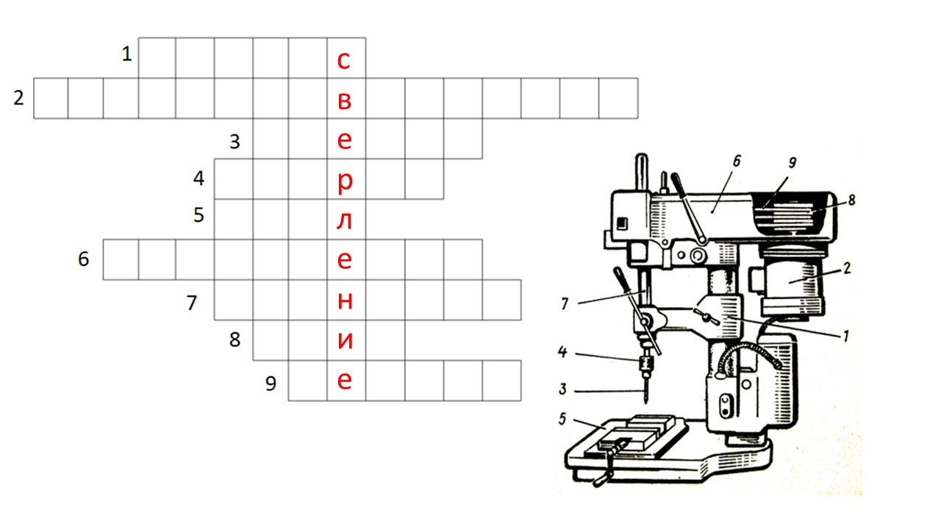
- Определите виды свёрл, найдите соответствие:
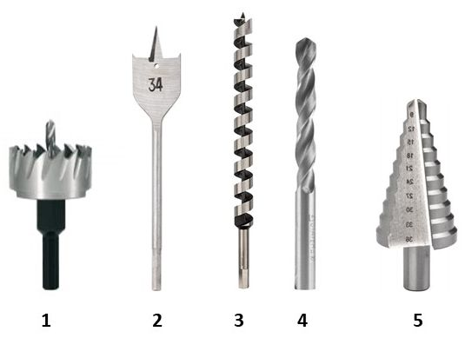
Перовое

Спиральное

Винтовое

Ступенчатое

- Составьте предложения со словами: сверло, ограничительная муфта, сквозное отверстие.
.
.
.
.
Раздел «Игрушки из древесины и других материалов»
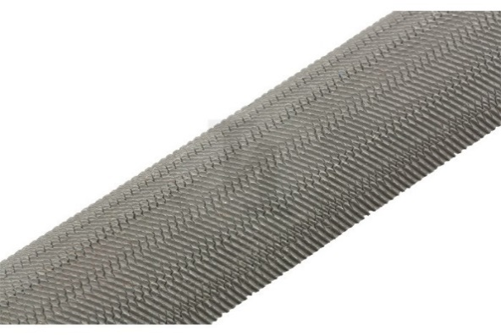
- Определите названия инструмента:
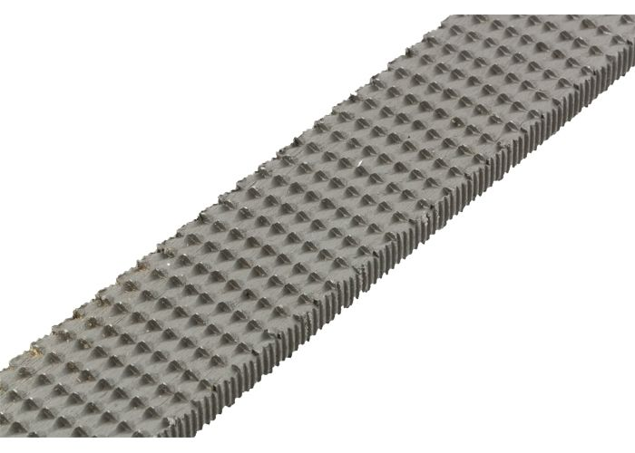
1. 2.

- Составьте предложения со словами: план работы, технический рисунок.
.
.
.
.

- Определите виды шурупов, найдите соответствие:
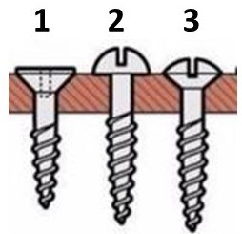
С круглой головкой

С полукруглой головкой

С потайной головкой
- Определите части шурупа:

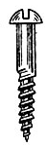
- Каким инструментом ввинчивают и вывинчивают шурупы?
.

- Для чего предназначен молоток?
.
.

- Для чего применяются гвозди и шурупы?
.
.

- Под головки каких шурупов отверстия необходимо раззенковывать?
.

- Для чего производится отделка столярных изделий?
.
.
Раздел «Выжигание»
- Определите составные части электровыжигателя, найдите соответствие:
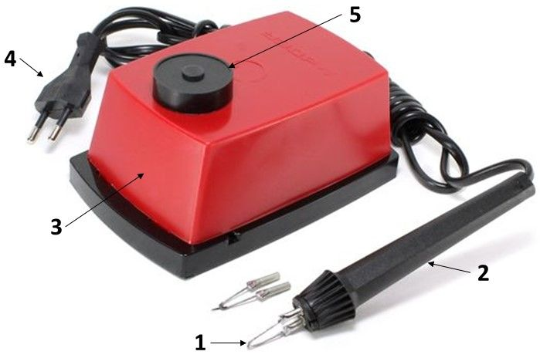
Корпус
Вилка
Регулятор
Перо
Ручка

- Составьте предложения со словами: электроприбор, электричество.
.
.
Самостоятельная (практическая) работа: изготовление подставки для свёрл.
III четверть.
Раздел: «Пиление лучковой пилой».
- Определите составные части лучковой пилы, найдите соответствие:
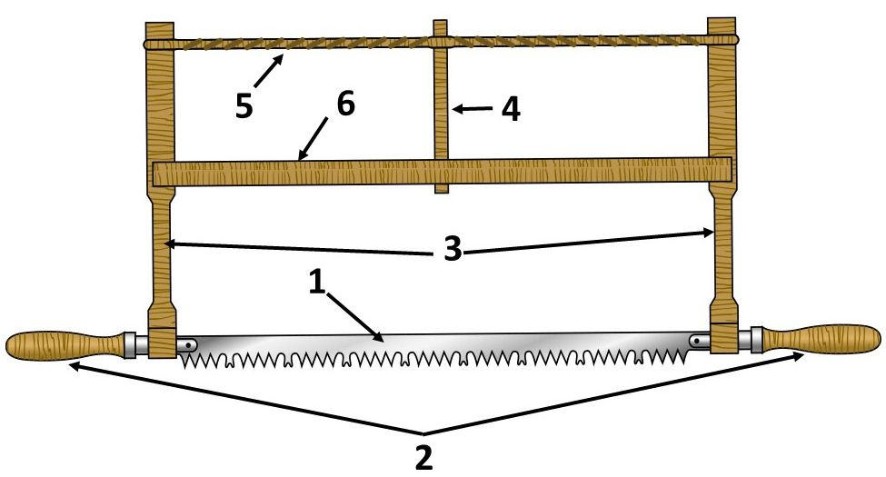
Полотно
Тетива
Ручки
Стойки
Средник
Стрелка
- Составьте предложения со словами: пила, полотно.
.
.
.
.
Раздел: «Строгание рубанком»
- Определите составные детали и элементы рубанка, найдите соответствие:

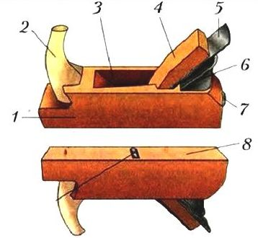
Нож
Клин
Колодка
Подошва
Леток
Рожок
Упор
Пятка

- Составьте предложения со словами: строгание, брусок.
.
.

- Найди соответствие:
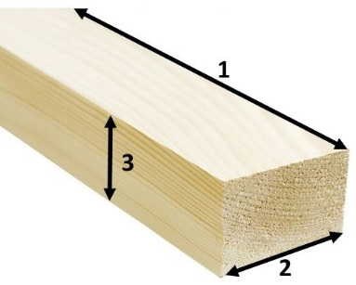
Длина
Толщина
Ширина
- Выберите правильный ответ.
Рубанки с деревянной колодкой разбирают так:
наносят легкие удары молотком по боковой стороне

наносят легкие удары киянкой по боковой стороне

наносят удары киянкой по задней стороне колодки

наносят удары по передней части колодки

- Выберите правильный ответ.
Как очистить засорившийся леток рубанка?
разобрать рубанок и вычистить леток

использовать прочный металлический стержень

протолкнуть щепкой или разобрать рубанок

протолкнуть стружку металлической пластинкой

Самостоятельная (практическая) работа: изготовление метровой линейки.

IV четверть
Раздел: «Изготовление кухонной утвари».
- Какую кухонную утварь можно изготовить из древесины?
.
.

- Из каких пород древесины изготавливают кухонную утварь?

Хвойных

Лиственных

- Укажите твердые породы древесины:

дуб, клен, осина , ольха

дуб, береза​​, бук

дуб, береза, тополь, осина

дуб, клен, осина, липа, ель

Раздел: «Соединение деталей врезкой»
- Перечислите инструмент, необходимый для выполнения соединения врезкой?
.
.
- Чем можно дополнительно усилить соединение врезкой?
.

- Составьте предложения со словами: врезка, прочность соединения.
.
.
.
.
Контрольная работа: изготовление подставки для цветочного горшка.

